Информация о социально-экономическом развитии Краснодарского края
за январь-март 2020 г.*
Индекс промышленного производства в марте 2020г. по сравнению с мартом 2019г. составил 106,5%, в январе - марте 2020г. – 100,3%.
Объем производства продукции сельского хозяйства всех сельхозпроизводителей (сельскохозяйственные организации, крестьянские (фермерские) хозяйства, хозяйства населения) в январе - марте 2020г. в действующих ценах, по предварительной оценке, составил 35,9 млрд. рублей (в сопоставимой оценке – 103,0% к январю-марту 2019г.).
Сельскохозяйственными организациями к 1 апреля 2020г. посеяно яровых культур, без площади пересева по погибшим озимым и многолетним травам на 307,9 тыс. гектарах (что в 3,0р. больше данных соответствующего периода 2019г.). Зерновые культуры посеяны на 72,2 тыс. гектарах (в 2,0р. больше), сахарная свекла – на 115,4 тыс. гектарах (в 3,6р. больше), масличные культуры – на 75,2 тыс. гектарах (в 12,2р. больше), из них подсолнечник посеян на 69,5 тыс. гектарах (в 45,1р. больше соответствующего периода 2019г.). Картофель посажен на 1,0 тыс. гектарах (в 2,1р. больше площади посева 2019г.), овощные культуры размещены на 6,0 тыс. гектарах (в 2,4р. больше соответствующего периода 2019г.).
На конец марта 2020г. поголовье крупного рогатого скота в хозяйствах всех сельхозпроизводителей, по расчетам, составило 539,0 тыс. голов, из них коров – 213,1 тыс., свиней – 627,0 тыс., овец и коз – 220,2 тыс. голов.
В структуре поголовья скота по категориям хозяйств доля индивидуального сектора составила: по крупному рогатому скоту – 37,3%, свиньям – 3,2%, овцам и козам – 92,1%.
Объем работ, выполненных всеми хозяйствующими субъектами, по виду деятельности «Строительство» в январе-марте 2020г. составил 48,2 млрд. рублей, или 109,4% (в сопоставимых ценах) к уровню соответствующего периода предыдущего года.
Из общего объема работ крупными и средними организациями в январе-марте 2020г. выполнено работ собственными силами на 20,4 млрд. рублей, что составляет 109,4% к январю-марту 2019г. (в том числе выполнено хозяйственным способом строительно-монтажных работ по зданиям и сооружениям на сумму 320,1 млн. рублей, или 116,3% к январю-марту 2019г.).
В структуре объема работ, выполненных собственными силами, по виду деятельности «Строительство» по договорам строительного подряда, большая часть приходилась на работы строительные специализированные (41,5% от общего объема работ).
На конец марта 2020г. крупными и средними организациями заключено договоров строительного подряда (контрактов) на сумму 6,9 млрд. рублей, что обеспечит 28 дней работы.
В январе-марте 2020г. организациями всех форм собственности и населением построено 12,5 тыс. квартир общей площадью 876,7 тыс. кв. метров, включая 4,2 тыс. кв. метров жилых домов, построенных на земельных участках, предназначенных для ведения гражданами садоводства, что составило 99,2% к январю-марту 2019г.
Из общего объема введенного жилья предприятиями и организациями сданы в эксплуатацию 9,3 тыс. квартир общей площадью 446,3 тыс. кв. метров, что составило 104,3% к аналогичному показателю января-марта 2019г.
Оборот розничной торговли хозяйствующих субъектов всех видов деятельности в январе-марте 2020г. составил 339,7 млрд. рублей, что в товарной массе на 5,0% больше, чем в январе-марте 2019г.
Индекс потребительских цен на товары и услуги в марте 2020г. по сравнению с февралём 2020г. составил 100,7%, в том числе на продовольственные товары – 101,0%, непродовольственные товары – 100,4%, услуги – 100,5%.
Среднемесячная начисленная заработная плата работников организаций в феврале 2020г. составила 35217 рублей. По сравнению с январем 2020г. она уменьшилась на 1,6%, с февралем 2019г. – увеличилась на 7,6%.
Реальная заработная плата, рассчитанная с учетом индекса потребительских цен, за февраль 2020г. по сравнению с январем 2020г. уменьшилась на 1,9%, с февралем 2019г. – увеличилась на 5,7%.
С января 2017г. выборочное обследование рабочей силы проводится среди населения в возрасте 15 лет и старше. По итогам обследования в среднем за декабрь 2019г. – февраль 2020г. численность рабочей силы составила 2833,8 тыс. человек или 49,9% от общей численности населения края. В их числе 2695,8 тыс. человек, или 95,1% численности рабочей силы были заняты в экономике и 138,0 тыс. человек не имели занятия, но активно его искали (в соответствии с методологией Международной Организации Труда они классифицируются как безработные).
Безработица (по данным министерства труда и социального развития Краснодарского края). В марте 2020г. признано безработными 3,9 тыс. безработных (на 11,1% меньше, чем в марте 2019г.), снято с учета 4,1 тыс. безработных (на 9,6% больше, чем в марте 2019г.).
Численность трудоустроенных безработных в марте 2020г. увеличилась по сравнению с предыдущим месяцем на 23,4%, с мартом 2019г. – уменьшилась на 1,9% и составила 1,4 тыс. человек.
По расчетным данным численность постоянного населения края на 1 марта 2020г. составила 5675,5 тыс. человек, из которых 3142,9 тыс. человек (55,4%) – горожане и 2532,6 тыс. человек (44,6%) – сельские жители.
В целом по краю за январь-февраль 2020г. число умерших превысило число родившихся на 30,4%.

* по данным Управления Федеральной службы государственной статистики
по Краснодарскому краю и Республике Адыгея
(https://krsdstat.gks.ru/)

Анализ фактических данных о ценах сделок и (или) предложений рынка жилой, коммерческой недвижимости и земельных участков г. Краснодар

Рынок жилой недвижимости в рамках настоящего анализа разделен на рынок квартир и рынок домовладений.
Коммерческая недвижимость представлена торгово-офисной и производственно-складской.
Земельные участки по функциональному назначению подразделены на участки под индивидуальное жилищное строительство (ИЖС) и под коммерческую застройку.
Интервал исследования составляет 2 месяца. Исследуемый интервал – январь-февраль 2020 года.

Рынок жилой недвижимости
В рамках данного исследования, на территории г. Краснодар выделяются следующие функциональные (географические) районы: 2-площадка, 40 лет Победы, 9-й км, 9-я Тихая, Авиагородок, Баскет-холл, Вавилова, Восточно-Кругликовская, Гидростроителей, Гор. хутор, Горгаз, ЖК «Большая Таманская», ЖК «Гарантия», ЖК «Губернский», ЖК «Достоевский», ЖК «Симфония», ЖК «Солнечный остров», ЖК «Флотилия», ЖК «Элегант», Западный обход, ЗИП (завода измерительных приборов), Знаменский, Ипподром, ККБ (Краевой Клинической Больницы), Комсомольский, Кожевенная, КСК (Камвольно-суконный Комбинат), мкр. Панорама (ЖК «Панорама», ЖК «Керченский», ЖК «Перспектива», ЖК «Севастопольский», ЖК «Смоленский»), Молодежный, Московский, Музыкальный, МХГ (микрохирургии глаза), Немецкая деревня, Новознаменский, Плодородный, Пашковский, Репино, РМЗ (ремонтно-механического завода), Российская, Рубероидный, Северный, Славянский, Старый центр, СХА (сельскохозяйственная академия), Табачная фабрика, ТЭЦ (теплоэлектростанции), Учхоз Кубань, Фестивальный, ХБК (хлопчато-бумажного комбината), Центральный, Черемушки, Школьный, Энка, Юбилейный.
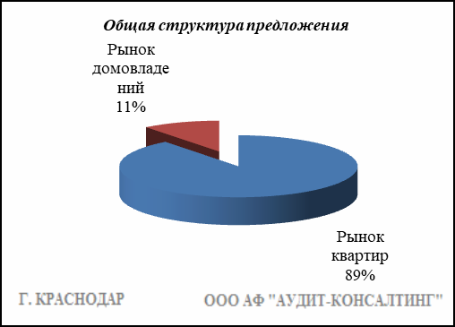

Квартиры

Результат проведенного анализа представлен в следующей таблице. В качестве базиса (100%) применяется средний показатель за 2014 год (49 597 руб./кв.м).

 | март-апр. 19 | май-июнь 19 | июль-авг. 19 | сент.-окт. 19 | нояб.-дек. 19 | янв.-февр. 20
Средняя | 54 838 | 55 161 | 55 406 | 56 346 | 56 467 | 56 331
Динамика | 111% | 111% | 112% | 114% | 114% | 114%

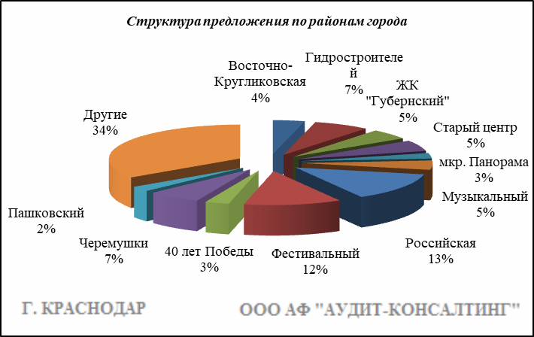

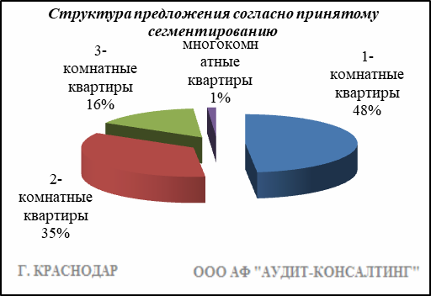

Анализ цен предложений в январе-феврале 2020 г. на рынке квартир представлен в следующей таблице.

Район | 1-комнатные квартиры | 2-комнатные квартиры | 3-комнатные квартиры | многокомнатные квартиры | Общая ср. цена
 | ср. цена | ср. цена | ср. цена | ср. цена
2-я площадка | 55 180 | 51 417 | 55 427 | 70 208 | 54 089
40 лет Победы | 56 453 | 56 646 | 57 331 | 59 923 | 56 807
9-й км | 63 525 | 61 407 | 59 867 | 57 511 | 61 906
9-я Тихая | 44 380 | 44 967 | 47 425 | - | 45 767
Авиагородок | 56 806 | 56 050 | 44 289 | 54 737 | 51 851
Баскет-холл | 58 739 | 58 596 | 56 890 | - | 58 305
Вавилова | 51 337 | 56 293 | 55 771 | - | 53 880
Восточно-Кругликовская | 54 750 | 53 066 | 51 348 | 59 837 | 53 758
Гидростроителей | 52 511 | 50 844 | 49 101 | 51 160 | 51 481
Гор. хутор | 56 838 | 49 393 | 50 638 | - | 54 816
Горгаз | 66 175 | 57 453 | 59 650 | 62 817 | 59 815
ЖК "Большая Таманская" | 78 654 | 70 249 | 68 125 | - | 76 224
ЖК "Гарантия" | 63 978 | 58 621 | 63 893 | - | 62 865
ЖК "Губернский" | 57 755 | 56 599 | 53 603 | - | 57 065
ЖК "Достоевский" | 74 721 | 65 710 | 81 947 | - | 73 297
ЖК "Симфония" | 75 441 | 76 837 | 70 688 | - | 75 315
ЖК "Солнечный остров" | 73 701 | 96 178 | - | - | 82 692
ЖК "Флотилия" | 64 799 | 61 169 | 64 578 | - | 63 730
ЖК "Элегант" | 73 930 | 60 555 | 62 845 | 53 104 | 65 831
Западный обход | 49 447 | 47 908 | 43 529 | 34 167 | 47 754
ЗИП | 57 542 | 54 235 | 55 029 | 71 428 | 55 903
Знаменский | 42 766 | 44 539 | 41 448 | 52 895 | 43 117
Ипподром | 44 600 | 41 508 | 41 906 | - | 43 525
ККБ | 51 116 | 49 362 | 49 623 | 52 276 | 50 367
Кожевенная | 74 250 | 76 330 | 76 782 | - | 75 405
Комсомольский | 59 480 | 60 497 | 56 338 | 51 134 | 58 617
КСК | 58 375 | 55 673 | 54 033 | 47 227 | 56 058
мкр. Панорама | 60 089 | 61 798 | 59 526 | 78 857 | 60 806
Молодежный | 46 825 | 46 991 | 45 034 | - | 46 762
Московский | 53 794 | 56 322 | 57 633 | 61 707 | 55 091
Музыкальный | 47 808 | 45 975 | 45 041 | 34 426 | 47 044
МХГ | 57 615 | 57 990 | 52 069 | 57 273 | 56 542
Немецкая деревня | 49 383 | 53 852 | 53 213 | 55 597 | 51 077
Новознаменский | 47 664 | 46 665 | - | 35 238 | 47 269
Пашковский | 54 361 | 51 910 | 51 254 | 37 864 | 53 278
Плодородный | 50 041 | 46 619 | 42 598 | 37 778 | 46 847
Репино | 66 262 | 61 720 | 60 406 | - | 63 334
РМЗ | 57 043 | - | - | - | 57 043
Российская | 46 778 | 44 925 | 44 837 | 48 719 | 45 880
Рубероидный | - | - | - | - | -
Северный | 45 286 | 46 891 | 41 465 | 38 627 | 43 982
Славянский | 55 097 | 51 311 | 49 543 | - | 53 463
Старый центр | 66 315 | 64 312 | 67 024 | 73 504 | 65 962
СХА | 67 567 | 62 396 | 66 132 | 73 598 | 65 366
Табачная фабрика | 70 938 | 62 930 | 62 702 | 55 464 | 66 149
ТЭЦ | 54 522 | 30 556 | 51 288 | - | 52 404
Учхоз Кубань | - | 39 725 | - | - | 39 725
Фестивальный | 67 856 | 66 480 | 65 721 | 65 320 | 66 856
ХБК | 61 127 | 58 034 | 55 336 | 57 512 | 59 123
Центральный | 67 327 | 65 239 | 62 256 | 57 015 | 65 297
Черемушки | 61 761 | 60 046 | 55 275 | 58 794 | 59 808
Школьный | 61 101 | 60 191 | 58 882 | 56 831 | 60 198
Энка | 57 133 | 52 833 | 56 008 | 63 475 | 55 629
Юбилейный | 70 046 | 71 750 | 65 492 | 64 472 | 69 308
Всего, руб./кв. м | 56 414 | 55 690 | 57 458 | 57 237 | 56 331

Домовладения

Результат проведенного анализа представлен в следующей таблице. В качестве базиса (100%) применяется средний показатель за 2014 год (42 652 руб./кв.м).

 | март-апр. 19 | май-июнь 19 | июль-авг. 19 | сент.-окт. 19 | нояб.-дек. 19 | янв.-февр. 20
Средняя | 42 939 | 42 620 | 42 616 | 41 533 | 43 353 | 44 784
Динамика | 101% | 100% | 100% | 97% | 102% | 105%

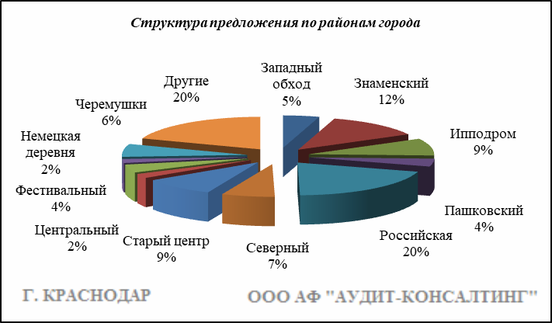

Итоги анализа представлены ниже:

Район | Ср. цена руб. за 1 кв. м.
2-я площадка | 52 559
40 лет Победы | 44 180
9-й км | 57 421
9-я Тихая | 27 585
Авиагородок | 50 000
Баскет-холл | 47 215
Вавилова | 61 543
Восточно-Кругликовская | 43 743
Гидростроителей | 28 311
Гор. хутор | 52 113
Горгаз | 55 901
Западный обход | 44 052
ЗИП | 30 543
Знаменский | 35 410
Ипподром | 38 103
ККБ | 54 553
Кожевенная | 56 940
Комсомольский | 35 171
КСК | 52 313
Молодежный | 34 313
Московский | -
Музыкальный | 46 196
МХГ | 32 409
Немецкая деревня | 48 476
Новознаменский | 47 297
Пашковский | 55 967
Плодородный | 40 843
Репино | 51 985
РМЗ | -
Российская | 35 466
Рубероидный | -
Северный | 42 499
Славянский | 62 610
Старый центр | 49 624
СХА | 51 488
Табачная фабрика | 61 868
ТЭЦ | 49 829
Учхоз Кубань | 28 331
Фестивальный | 63 984
ХБК | 52 485
Центральный | 49 582
Черемушки | 56 411
Школьный | 62 331
Энка | 41 878
Юбилейный | 48 807
Всего, руб./кв.м | 44 784

Основные выводы относительно рынка жилой недвижимости

Проведенный анализ рынка показал следующее:
Квартиры выставляются на рынок (без учета скидки на торг) в диапазоне от 30 000 руб./кв.м. – 105 932 руб. /кв.м. в зависимости от различных ценообразующих факторов, в среднем же по состоянию на январь-февраль 2020г. цена предложения квартир составляет 56 331 руб./кв.м.
Цена предложения домовладений в диапазоне от 14 318 руб./кв.м. – 100 000 руб. /кв.м. (без учета скидки на торг) составляет 44 784 руб./кв.м.
Динамика рынка недвижимости: наблюдается стагнация средней цены предложения на рынке квартир и стагнация средней цены предложения на рынке домовладений.
Спрос, предложение: наблюдается перевес предложения над спросом, это также обусловлено сложной экономической ситуацией, наложением санкций на РФ, что препятствует стабильному развитию экономики.
Всемирная организация здравоохранения 11.03.2020 объявила вспышку коронавирусной инфекции COVID-19 пандемией.
Условия новой реальности:
- падение и нестабильность рынков;
- значительная неопределенность будущего;
- отсутствие рыночной активности (сделки редки, если вообще существуют).
В условиях пандемии значительно возрастает рыночная неопределенность и связанная с ней погрешность определения стоимости объектов оценки – расширяются границы интервалов, в которых может находиться итоговая величина стоимости.
Угроза коронавируса может влиять на рыночные условия. Однако на большинстве рынков еще не ясно, в какой степени. Осложняющие факторы связаны с колебаниями на фондовом рынке и изменением процентных ставок по ипотечным кредитам.

Рынок коммерческой недвижимости

В рамках данного исследования, на территории г. Краснодар выделяются следующие функциональные (географические) районы: Центральный (вкл. Табачная фабрика, Школьный, 40 лет Победы), Юбилейный (вкл. Кожевенная), Гидростроителей, Черемушки (вкл. РМЗ, ХБК), Фестивальный, Комсомольский (вкл. КСК), Славянский (вкл. МХГ, СХА), ЗИП (вкл. ККБ, Московский), Пашковский (вкл. ТЭЦ, Аэропорт), Восточно-Кругликовская, Старый центр (вкл. Горгаз), Энка (вкл. Гор. хутор, Баскет-холл), Западный обход, Немецкая деревня, Российская (вкл. Ипподром, Музыкальный), Северный (вкл. Молодежный, 9-я Тихая), Знаменский (вкл. п. Новознаменский), Авиагородок (вкл. 2-пл, 9-й км, Репино), Вавилова (вкл. Учхоз Кубань, Рубероидный).

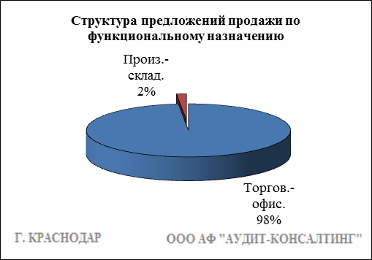

Торгово-офисная недвижимость

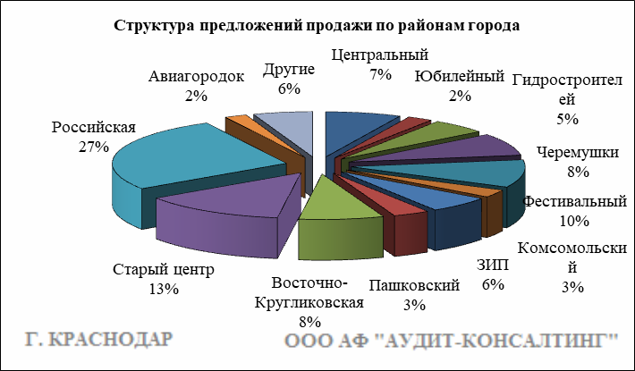

Результат проведенного анализа представлен в следующей таблице. В качестве базиса (100%) применяется средний показатель за 2014 год (65 078 руб./кв.м).

Район | март-апр. 19 | май-июнь 19 | июль-авг. 19 | сент.-окт. 19 | нояб.-дек. 19 | янв.-февр. 20
Центральный |  | 75 544 | 82 415 | 78 106 | 87 053 | 74 350
Юбилейный |  | 79 714 | 81 395 | 80 499 | 87 300 | 84 871
Гидростроителей |  | 60 574 | 61 126 | 66 674 | 70 642 | 77 344
Черемушки |  | 73 657 | 80 386 | 79 971 | 80 600 | 78 162
Фестивальный |  | 80 685 | 87 370 | 71 309 | 81 480 | 78 540
Комсомольский |  | 66 809 | 71 198 | 70 644 | 67 316 | 72 979
Славянский |  | 60 330 | 71 255 | 54 060 | 74 457 | 67 039
ЗИП |  | 64 413 | 71 854 | 71 603 | 77 127 | 67 420
Пашковский |  | 54 522 | 68 546 | 57 363 | 66 301 | 67 617
Восточно-Кругликовская |  | 74 830 | 83 472 | 82 736 | 72 827 | 76 009
Старый центр |  | 78 994 | 81 394 | 80 494 | 80 512 | 83 310
Энка |  | 72 778 | 52 485 | 51 434 | 72 143 | 68 828
Западный обход |  | 72 453 | 87 258 | 65 551 | 70 114 | 98 437
Немецкая деревня |  | 105 155 | 68 303 | 98 110 | 77 977 | 66 152
Российская |  | 70 481 | 75 042 | 67 699 | 74 093 | 71 318
Северный |  | 56 960 | 62 272 | 53 227 | 59 258 | 58 574
Знаменский |  | 59 559 | 57 354 | 43 333 | - | 53 638
Авиагородок |  | 60 528 | 63 188 | 59 293 | 64 862 | 74 974
Вавилова |  | 64 350 | 43 632 | - | - | 49 451
Средняя | 73 793 | 72 102 | 77 769 | 73 112 | 76 693 | 74 888
Динамика | 113% | 111% | 120% | 112% | 118% | 115%

Производственно-складская недвижимость

Результат проведенного анализа представлен в следующей таблице. В качестве базиса (100%) применяется средний показатель за 2014 год (27 247 руб./кв.м).

 | март-апр. 19 | май-июнь 19 | июль-авг. 19 | сент.-окт. 19 | нояб.-дек. 19 | янв.-февр. 20 | Диапазон цен исследуемого интервала
Средняя | 28 465 | 30 378 | 30 399 | 26 734 | 30 964 | 30 963 | 4 600 – 54 857
Динамика | 104% | 111% | 112% | 98% | 114% | 114% | -

Основные выводы относительно рынка коммерческой недвижимости

Проведенный анализ рынка показал следующее:
Торгово-офисная недвижимость выставляется на рынок (без учета скидки на торг) в диапазоне от 25 000 руб./кв.м. – 160 000 руб. /кв.м. в зависимости от различных ценообразующих факторов, в среднем же по состоянию на январь-февраль 2020 г. цена предложения продажи торгово-офисной недвижимости составляет 74 888 руб./кв.м.
Производственно-складская недвижимость выставляется на рынок (без учета скидки на торг) в диапазоне от 4 600 руб./кв.м. – 54 857 руб. /кв.м. в зависимости от различных ценообразующих факторов, в среднем же по состоянию на январь-февраль 2020 г. цена предложения продажи производственно-складской недвижимости составляет 30 963 руб./кв.м.
Динамика рынка недвижимости: наблюдается стагнация средней цены предложений продажи торгово-офисной недвижимости и средней цены предложений продажи производственно-складской недвижимости.
Спрос, предложение: наблюдается перевес предложения над спросом, это обусловлено сложной экономической ситуацией, наложением санкций на РФ, что препятствует стабильному развитию экономики.
Всемирная организация здравоохранения 11.03.2020 объявила вспышку коронавирусной инфекции COVID-19 пандемией.
Условия новой реальности:
- падение и нестабильность рынков;
- значительная неопределенность будущего;
- отсутствие рыночной активности (сделки редки, если вообще существуют).
В условиях пандемии значительно возрастает рыночная неопределенность и связанная с ней погрешность определения стоимости объектов оценки – расширяются границы интервалов, в которых может находиться итоговая величина стоимости.
Угроза коронавируса может влиять на рыночные условия. Однако на большинстве рынков еще не ясно, в какой степени. Осложняющие факторы связаны с колебаниями на фондовом рынке и изменением процентных ставок по ипотечным кредитам.

Рынок земельных участков
В рамках данного исследования, на территории г. Краснодар выделяются следующие функциональные (географические) районы: Центральный (вкл. Табачная фабрика, Школьный, 40 лет Победы), Юбилейный (вкл. Кожевенная), Гидростроителей, Черемушки (вкл. РМЗ, ХБК), Фестивальный, Комсомольский (вкл. КСК), Славянский (вкл. МХГ, СХА), ЗИП (вкл. ККБ, Московский), Пашковский (вкл. ТЭЦ, Аэропорт), Восточно-Кругликовская, Старый центр (вкл. Горгаз), Энка (вкл. Гор. хутор, Баскет-холл), Западный обход, Немецкая деревня, Российская (вкл. Ипподром, Музыкальный), Северный (вкл. Молодежный, 9-я Тихая), Знаменский (вкл. п. Новознаменский), Авиагородок (вкл. 2-пл, 9-й км, Репино), Вавилова (вкл. Учхоз Кубань, Рубероидный).
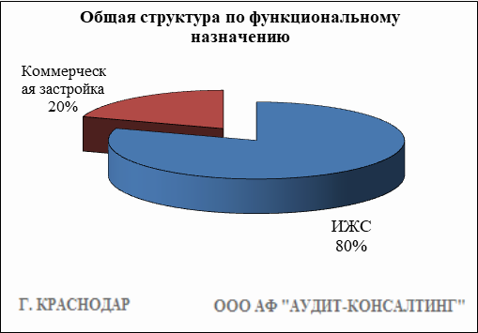

Индивидуальное жилищное строительство (ИЖС)
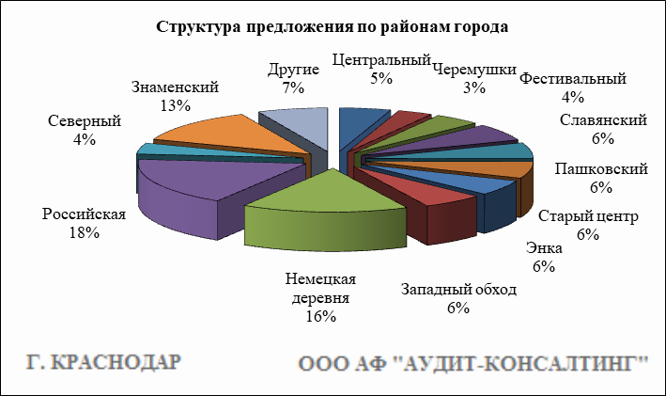

Результат проведенного анализа представлен в следующей таблице. В качестве базиса (100%) применяется средний показатель за 2014 год (886 667 руб./сот.).

Район | март-апр. 19 | май-июнь 19 | июль-авг. 19 | сент.-окт. 19 | нояб.-дек. 19 | янв.-февр. 20 | Диапазон цен исследуемого интервала
Центральный |  | 1 306 659 | 1 382 218 | 1 369 653 | 1 271 791 | 1 332 981 | 750 000 - 2 283 333
Юбилейный |  | 1 024 916 | 905 338 | 820 000 | 1 250 000 | 925 000 | 600 000 - 1 250 000
Гидростроителей |  | 945 333 | - | - | - | - | -
Черемушки |  | 1 165 107 | 1 224 288 | 1 368 573 | 1 479 102 | 1 481 911 | 531 250 - 3 500 000
Фестивальный |  | 1 803 465 | 1 760 496 | 1 848 737 | 1 983 751 | 1 921 588 | 600 000 - 3 714 285
Комсомольский |  | 743 612 | 895 814 | - | 833 759 | 910 714 | 333 333 - 1 428 571
Славянский |  | 1 311 179 | 1 100 913 | 1 044 454 | 1 012 190 | 987 648 | 156 250 - 1 973 684
ЗИП |  | 872 857 | 915 714 | - | 562 500 | 639 130 | 600 000 - 678 260
Пашковский |  | 691 251 | 885 217 | 565 390 | 776 765 | 753 255 | 288 888 - 1 500 000
Восточно-Кругликовская |  | 533 928 | 639 093 | 577 857 | 563 315 | 600 685 | 300 000 - 1 036 666
Старый центр |  | 1 449 442 | 1 099 993 | 1 647 780 | 1 617 355 | 1 675 937 | 353 333 - 3 142 857
Энка |  | 568 633 | 441 471 | 495 672 | 506 125 | 449 445 | 264 705 -1 125 000
Западный обход |  | 522 057 | 467 151 | 486 162 | 479 329 | 529 082 | 133 333 - 1 000 000
Немецкая деревня |  | 341 476 | 324 356 | 352 122 | 335 270 | 421 624 | 112 500 - 1 500 000
Российская |  | 453 586 | 423 417 | 403 626 | 490 985 | 542 308 | 140 000 - 1 850 000
Северный |  | 544 443 | 486 669 | 542 194 | 596 548 | 615 811 | 250 000 - 1 437 500
Знаменский |  | 301 527 | 324 480 | 308 091 | 281 394 | 319 394 | 164 285 - 800 000
Авиагородок |  | 690 347 | 595 706 | 639 311 | 797 971 | 800 824 | 444 444 - 1 128 818
Вавилова |  | 956 944 | 762 755 | 1 309 062 | 437 500 | - | -
Средняя | 818 284 | 850 892 | 727 016 | 742 913 | 814 631 | 751 066 | 112 500 - 3 714 285
Динамика | 92% | 96% | 82% | 84% | 92% | 85% | -

Коммерческая застройка

Результат проведенного анализа представлен в следующей таблице. В качестве базиса (100%) применяется средний показатель за 2014 год (965 581 руб./сот.).

Район | март-апр. 19 | май-июнь 19 | июль-авг. 19 | сент.-окт. 19 | нояб.-дек. 19 | янв.-февр. 20 | Диапазон цен исследуемого интервала
Центральный |  | 2 605 389 | 2 011 958 | 1 774 166 | 1 350 073 | 2 196 037 | 616 438 - 3 500 000
Юбилейный |  | - | 1 601 642 | 1 200 000 | 2 040 909 | 2 187 500 | 1 581 818 - 2 500 000
Гидростроителей |  | 1 344 180 | 1 228 559 | 1 266 514 | 989 046 | 864 631 | 213 333 - 2 307 692
Черемушки |  | 1 193 405 | 1 604 761 | 1 556 571 | 1 412 300 | 2 103 367 | 500 000 - 4 166 666
Фестивальный |  | 1 515 278 | 2 225 161 | 2 583 194 | 2 055 398 | 2 255 594 | 791 666 - 4 015 151
Комсомольский |  | 1 237 999 | 933 784 | 1 442 592 | 1 734 444 | - | -
Славянский |  | - | 1 292 530 | 1 284 754 | 1 617 130 | 1 029 838 | 850 000 - 1 209 677
ЗИП |  | - | 1 700 000 | 1 966 814 | - | 800 000 | 500 000 - 1 200 000
Пашковский |  | 805 177 | 1 015 943 | 908 241 | 1 003 623 | 1 135 057 | 55 970 - 3 517 241
Восточно-Кругликовская |  | 1 473 525 | 2 262 500 | 1 187 637 | - | 1 160 000 | 300 000 - 1 680 000
Старый центр |  | 2 501 215 | 2 372 871 | 2 262 952 | 1 896 154 | 2 013 355 | 504 193 - 3 375 000
Энка |  | 658 257 | 1 279 528 | 998 424 | 1 554 155 | 703 252 | 261 149 - 1 222 222
Западный обход |  | 833 333 | 559 654 | 681 320 | 777 777 | 751 365 | 400 000 - 850 000
Немецкая деревня |  | - | - | 595 138 | 1 053 797 | - | -
Российская |  | 434 142 | 976 942 | 729 715 | 775 747 | 904 401 | 103 750 - 3 000 000
Северный |  | 684 150 | 674 489 | 714 663 | 600 862 | 182 401 | 101 369 - 320 833
Знаменский |  | 401 065 | 463 856 | 211 640 | - | 325 000 | 150 000 - 500 000
Авиагородок |  | 1 111 483 | 1 345 833 | 868 219 | - | 908 333 | 500 000 - 1 225 000
Вавилова |  | - | 390 000 | - | 674 358 | 360 000 | 148 717 - 700 000
Средняя | 1 152 865 | 1 290 747 | 1 340 976 | 1 238 371 | 1 379 381 | 1 343 348 | 55 970 - 4 166 666
Динамика | 119% | 134% | 139% | 128% | 143% | 139% | -

Основные выводы относительно рынка земельных участков

Проведенный анализ рынка показал следующее:
Земельные участки под индивидуальное жилищное строительство выставляются на рынок (без учета скидки на торг) в диапазоне от 112 500 руб./сот. – 3 714 285 руб./сот. в зависимости от различных ценообразующих факторов, в среднем же по состоянию на январь-февраль 2020 г. цена предложения земельных участков под ИЖС составляет 751 066 руб./сот.
Цена предложения земельных участков под коммерческую застройку в диапазоне от 55 970 руб./сот. – 4 166 666 руб./сот. (без учета скидки на торг) составляет 1 343 348 руб./сот.
Динамика рынка недвижимости: наблюдается падение средней цены предложения продажи земельных участков под ИЖС и стагнация средней цены предложения продажи под коммерческую застройку.
Спрос, предложение: наблюдается перевес предложения над спросом, это обусловлено сложной экономической ситуацией, наложением санкций на РФ, что препятствует стабильному развитию экономики.
Всемирная организация здравоохранения 11.03.2020 объявила вспышку коронавирусной инфекции COVID-19 пандемией.
Условия новой реальности:
- падение и нестабильность рынков;
- значительная неопределенность будущего;
- отсутствие рыночной активности (сделки редки, если вообще существуют).
В условиях пандемии значительно возрастает рыночная неопределенность и связанная с ней погрешность определения стоимости объектов оценки – расширяются границы интервалов, в которых может находиться итоговая величина стоимости.
Угроза коронавируса может влиять на рыночные условия. Однако на большинстве рынков еще не ясно, в какой степени. Осложняющие факторы связаны с колебаниями на фондовом рынке и изменением процентных ставок по ипотечным кредитам.

